Asignatura: MATEMÁTICA | N° de la Guía: 1
Título de la Guía: Ecuación lineal | Semana: 03 al 07 de agosto
Objetivo de Aprendizaje (OA 8): Resolver ecuaciones de una incógnita en ejercicios rutinarios.
Docentes: Angela Bustamante – Franco Cabezas – Renata Rojas
Nombre estudiante: | Curso:

INSTRUCCIONES:
- Resuelva la guía en su cuaderno, hojas de cuadernillo u oficio. Cada hoja debe llevar su nombre y curso.
- Resuelva de forma clara, ordenada. Cada ejercicio y/o problema debe tener su desarrollo correspondiente.
- Ante cualquier duda o consulta que tenga comuníquese por medio de la plataforma correspondiente a su curso o bien al correo de su respectivo profesor o profesora.
ANGELA BUSTAMANTE: abustamante@sanfernandocollege.cl
FRANCO CABEZAS: fcabezas@sanfernandocollege.cl
RENATA ROJAS: rrojas@sanfernandocollege.cl
- RECORDATORIO
LOS DIAS MARTES SE REALIZA LA CLASE ONLINE, PARTICIPE Y RESUELVA SUS DUDAS. LA INVITACIÓN DE LA SESIÓN LLEGARÁ POR CORREO, AL GRUPO DE WHATSAPP DEL CURSO O A LA PLATAFORMA CORRESPONDIENTE A SU CURSO. SI POR ALGÚN MOTIVO NO PUEDE ASISTIR, JUSTIFIQUE SU INASISTENCIA.

Comprender las cosas que nos rodean es la mejor preparación para comprender las cosas que hay más allá
~ Hipatia de Alejandría ~

ACTIVIDADES
- Resuelve las siguientes ecuaciones.

- $3x=12$

- $5y-3=9$

- $-3+2x=5+10x$

- $2\left(x-4\right)=4(3-x)$

- $5w+4\left(w+1\right)=22$

- $x+3x-4=-2x+6x+3$

- $2w-7w+10=5\left(4-2\right)-5w$

- Comprueba la solución obtenida de cada una de las ecuaciones del ítem anterior.
- $3x=12$

- $5y-3=9$

- $-3+2x=5+10x$

- $2\left(x-4\right)=4(3-x)$

- $5w+4\left(w+1\right)=22$

- $x+3x-4=-2x+6x+3$

- $2w-7w+10=5\left(4-2\right)-5w$

- Considera la información entregada en cada caso y determinar el valor de la incógnita.
EJEMPLO

La suma de los ángulos interiores de un pentágono es $540°$

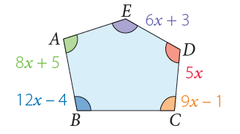
- Sumamos los ángulos y lo igualamos a 540.
$$8x+20+12x-4+9x-1+5x+6x+5=540$$
- Agrupamos términos semejantes.
$$8x+12x+9x+5x+6x+20-4-1+5=540$$
- Operamos términos semejantes según corresponda.
$$40x+20=540-20$$
- Restamos $3$ en ambos lados.
$$40x+20-20=540-20$$
- Resolvemos.
$$40x=520$$
- Dividimos por 40 en ambos lados.
$$\frac{40x}{40}=\frac{520}{40}$$
- Resolvemos.

$$x=13$$
- El valor de $x$ es $13$.

- El perímetro es $73 cm$
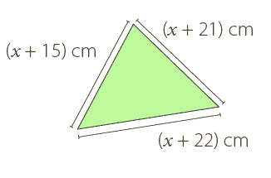

- El perímetro es $208 cm$
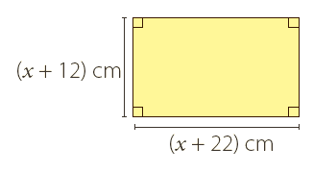

- La suma de los ángulos interiores de un triángulo es $180°$
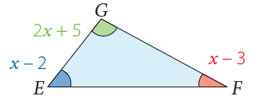

- La suma de los ángulos interiores de un cuadrilátero es $360°$.
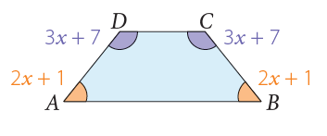

Recuerda que la evaluación que se realizará en la tercera semana de agosto contemplará los ejercicios propuestos en esta guía, por lo tanto, es muy importante que la desarrolles.

